２０１１・０９・２４

亜国便り２９7・最後のロサリオ

肥後 照雄・コルドバ、アルゼンチン

☆順調なアルフレッド一家
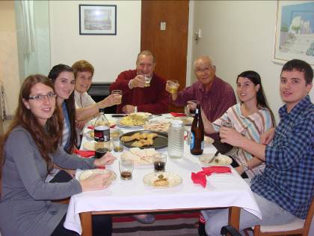
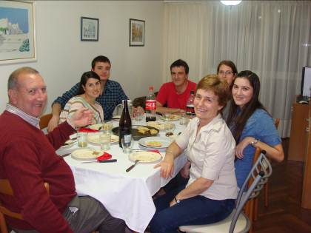

参集したア家全員と 同左
今回も“ロサリオに始まりロサリオで終わる”ことになりました。２００９年１０月、
亜国着任早々、アルフレッド家を訪問。以来当地を１２回訪問、その都度、家族全員で暖かく歓迎してくれました。そして今回、２０１１年９月、最後の晩さん会を新しいカップル、恋人も加わり、みんなで別れを惜しんでくれました。長女が結婚、２女には恋人ができ、来年結婚するという。当家とは最初のＪＩＣＡ・ＳＶ時代、９年前から旧知・家族ぐるみの付き合いをしています。主人は学校教授、夫人はフランス語教師、それぞれ娘たちも旅行会社スタッフ、テニスコーチなど、全員が仕事を持ち、中産階級として順調に発展・隆盛しております。当国の典型的な庶民生活を知る絶好の家庭でした。次回訪問時、どんなサプライズ、進展があるのか、今から心より楽しみにしています。

☆Ｋ社にて
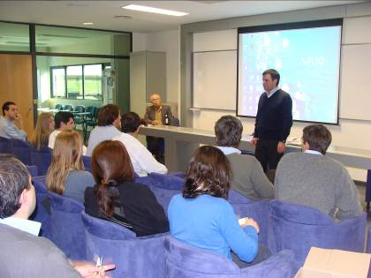
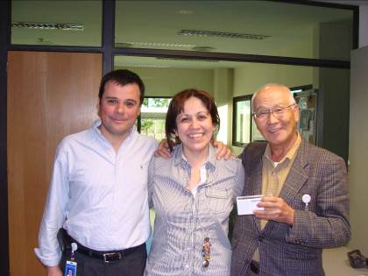

幹部社員向けセミナーの講師を 社長・副社長夫妻と
Ｋ社とは、２００５年、ＪＩＣＡ・専門家時代からの付き合いです。亜国で訪問した中小企業、約２００社の中で最も成長・伸長している企業です。経営者が誠実で真面目、常に前向き積極性を旨とする経営姿勢、従業員を大事にする等など、成功・発展する経営者の資質を持つ企業です。
今迄、私のセミナーやワークショップにて指導・アドバイスしてきた、特に企業／マーケテｲング戦略など素直に聞き、すぐ実行する。メキシコ進出のあと、いま、パナマに物流センターを設立、販売を拡大しています。非常に「いいマネジメント・サイクル」で循環している当国では稀有な企業です。
休暇で行っても、業務・出張で行っても、必ず“セニョール・ヒゴ、今日も何か話してくれ！”と発表の場をセッテングして幹部社員共々熱心に聴いてくれます。
Ｋ社トップたっての要望で、帰国後もＫ社日本・アジア支店・代表として部品の調達・購買ほかで継続協働・協力することになりました。（早速名刺作成・上記写真左参照）
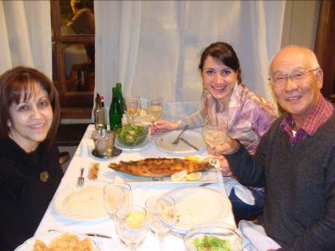
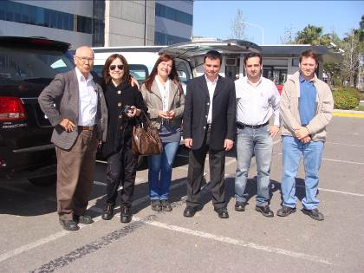

社長夫人とスタッフが接待 トヨタ視察者一同と

☆トヨタ・アルゼンチン視察
２００２年以来、長年の念願であった「トヨタ・アルゼンチン（以下、ＴＡＳＡ）」訪問がやっと実現した。実は、去る７月、「コパアメリカ・コスタリカ戦（当初日本予定も来訪せず）」がコルドバであり、デンソーの接待客としてＴＡＳＡの品質管理者も来訪しました。
その際、本視察を依頼したのが経緯です。当社は、当国では「トヨタ生産方式」が本、テキスト、マニュアル、インターネットなど有名、広く知られています。そして、工場訪問は極めて厳しくなかなか簡単には視察できないのが実情です。事実、今回の実現にも
１か月以上、かかりました。
ＴＡＳＡ訪問を連絡すると、Ｋ社から“是非同行したい、何人同行できるか”などと返事がきました。Ｋ社とは、直接関係ない業種ですが、品質・改善の参考として参加したいとのことでした。視察は写真、携帯、ＰＣ持ち込みなど厳禁、主要ラインを駆け足で見て回る視察でしたが、“心に焼き付いた。大変為になった”と喜んでくれました。
貪欲に新しい知識・情報を吸収するＫ社、この視察をどのように生かすのか、どう消化するのか、次回訪問時確認したいと思いました。（完）

